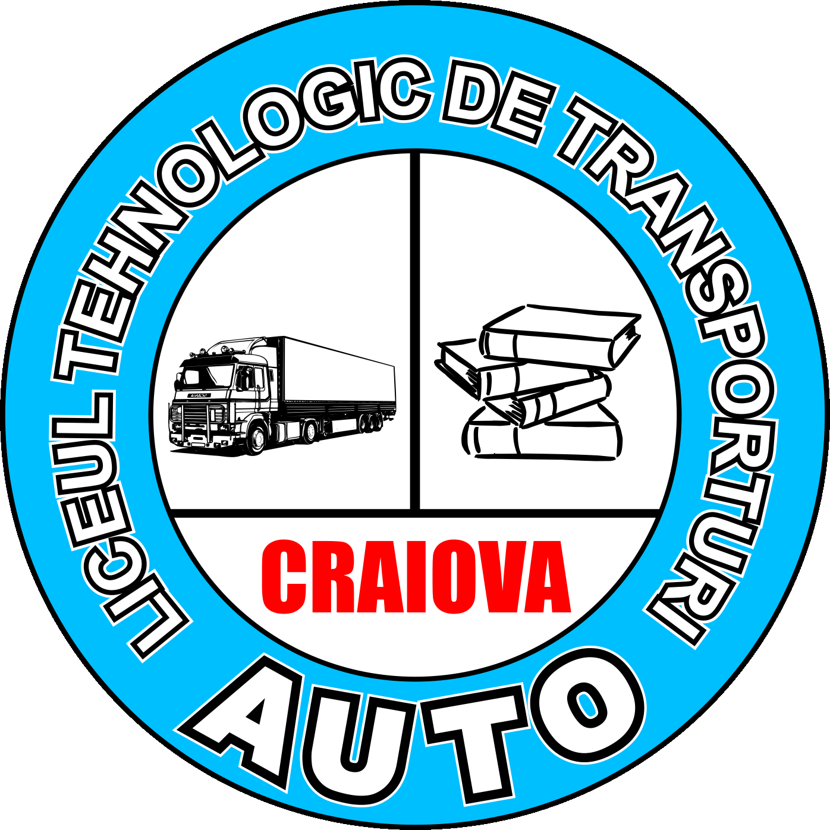
I

PROIECT DE PARTENERIAT LEONARDO DA VINCI
LLP-LdV/PAR/2012/RO/083
Dezvoltarea de instrumente de orientare și consiliere în învățământul profesional
Prin orientarea şcolară şi profesională, scoala urmareste dirijarea unui tanar spre meseria sau profesia care i se potriveşte cel mai bine din punct de vedere al aptitudinilor, abilitatilor, competentelor si dorintelor sale, ţinându-se totodată seama de posibilităţile de angajare şi de situaţia familială.
Proiectul de parteneriat Leonardo da Vinci, cu titlul "Dezvoltarea de instrumente de orientare și consiliere în învățământul profesional" implementat de Liceul Tehnologic de Transporturi Auto din Craiova, si-a propus sa-l descopere pe tanar, sa-i indentifice aspiratiile, abilitatile si aptitudinile, pentru ca, mai apoi sa-i prezinte paleta profesiilor care i se potrivesc si din care poate sa-si aleaga una in domeniul careia sa se califice si, totodata, sa ajute institutiile partenere, prin transferul de bune practici, sa gaseasca metodologia adecvata pe care s-o utilizeze in procesul de consiliere si orientare profesionala.
Prin intermediul acestui proiect, institutiile partenere din Turcia, Spania, Italia, Polonia, Slovenia, Letonia, Bulgaria, Romania, au aflat informatii inedite despre legislația, regulamentele, instrucțiunile din fiecare țară. Multe din aceste informatii au fost incarcate pe platforma multilingvistica, rezultat al proiectului, alaturi de informatiile legate de modul in care se face consilierea si orientarea profesionala in cele 8 tari partenere. Dintre cele mai importante rezultate ale proiectului, pe langa platforma multilingvistica, mentionam: Blogul proiectului, Filmele cu meserii, Prezentarile tarilor si organizatiilor partenere si cartea online Exemple de bune practici in orientarea profesionala din 8 tari, Planul de cariera, raportul planurilor de cariera, Instrumente si materiale folosite in orientarea profesionala, Newsletterele, pliantul proiectului, filmele de la fiecare intalnire transnationala. Toate aceste rezultate pot fi folosite de profesori, elevi si centre de orientare profesionala, ele fiind postate pe:
- blog http://www.leonardovocationalguide.blogspot.ro/,
- facebook https://www.facebook.com/groups/132457550269138/
- site scoala http://www.autocv.ro/
- platforma moodle as a guest http://lnx.training2000.it/moodle/login/index.php

Impactul proiectului este multiplu, el vizand elevi, profesori, institutiile implicate, comunitatea locala.
Pe elevi, implementarea proiectului, i-a ajutat sa-si conștientizeze calitățile care-i recomandă pentru alegerea unei profesii, le-a sporit increderea in sine si in corectitudinea optiunilor lor profesionale, le-a dezvoltat capacitatea de orientare profesionala care le va permite adoptarea de decizii realiste cu privire la viitorul lor profesional, i-a determinat sa fie mai orientati spre studiu cu scopul dezvoltarii competentelor profesionale aferente meseriei vizate, conditie necesara pentru o mai buna insertie pe piata muncii, le-a dezvoltat abilitatile IT datorita faptului ca au folosit si vor folosi informatiile de pe platforma proiectului.
Pe profesorii implicati in proiect, acesta i-a ajutat sa inteleaga importanta rolului lor in recunoasterea de catre elevi a faptului că instruirea reprezintă principala cale de dezvoltare multilaterală, care îi ajută să se maturizeze şi să-şi conştientizeze principalele îndatoriri; le-a aratat faptul ca este abolut necesara, in vederea realizarii unei orientari scolare si profesionale pertinente, cunoaşterea personalităţii elevilor, a potenţialului şi a capacităţii lor, a cerinţelor profesiunilor preferate de acestia; le-a dezvoltat abilitatile de a lucra in echipa in vederea realizarii unor instrumente performante de consiliere si orientare profesionala.
Implementarea proiectului "Dezvoltarea de instrumente de orientare și consiliere în învățământul profesional" a contribuit la cresterea dimensiunii europene a scolii, precum si a increderii parintilor in potentialul scolii de a forma tineri bine pregatiti profesional si a asigurat, datorita utilizarii unor mijloace variate de promovare a rezultatelor proiectului, cresterea vizibilitatii institutiei noastre.
